Nombre del Proyecto | MiniFit
QA responsable | Polet Adasme

ID Caso de Prueba | MIN-039
Nombre del caso de pruebas | Validar que la eliminación de un hijo del perfil se ejecute correctamente
Fecha | 14-11

Evidencia de Pruebas
Paso N°1 | Iniciar sesion 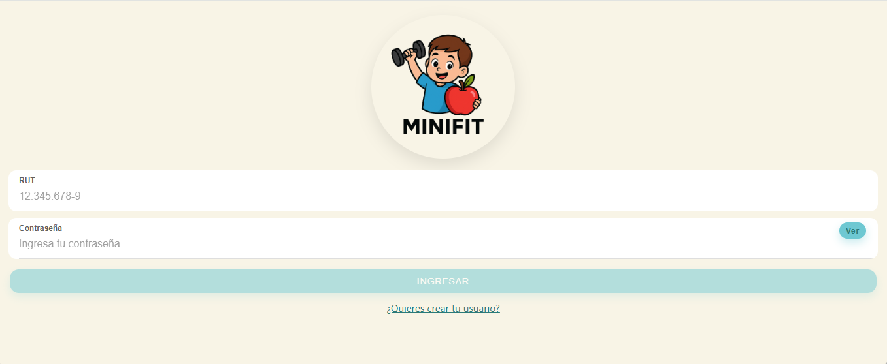  Rellenar información  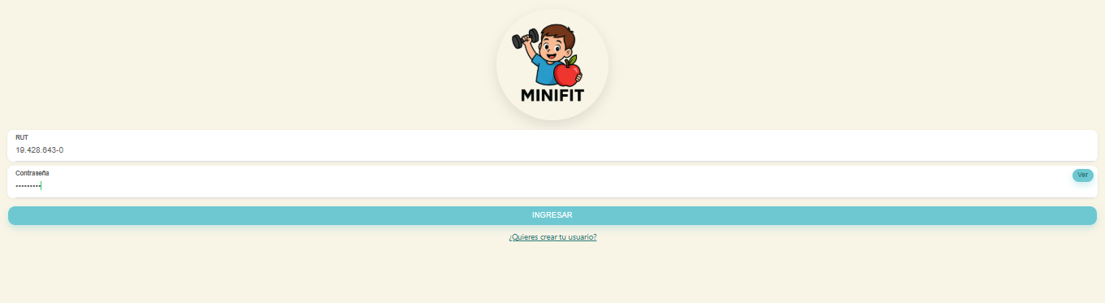
Paso N°2 | Seleccionar hijo  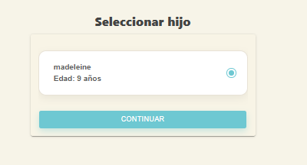
Paso N°3 | Presionar boton de hamburguesa y seleccionar perfil  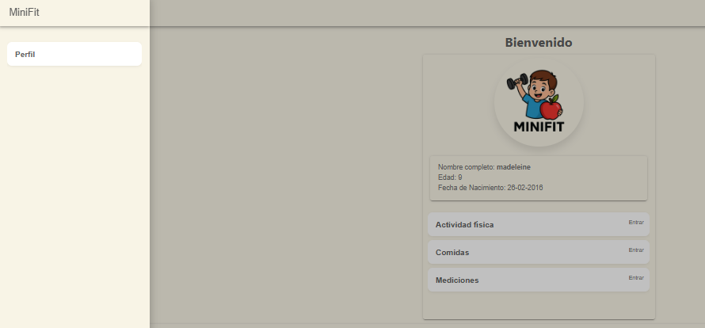
Paso N°4 | Presionar X para eliminar un hijo  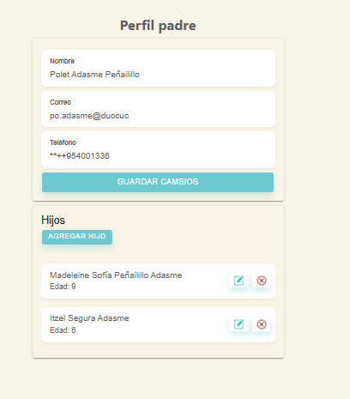
Paso N°5 | Confirmar eliminacion  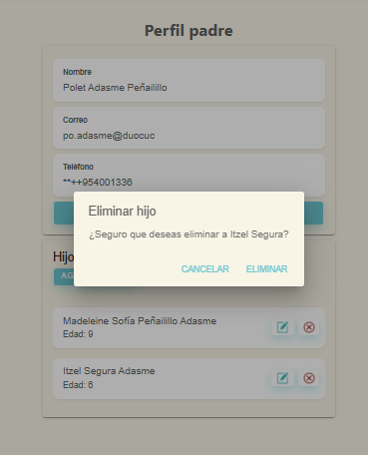
Paso N°6 | Validar que el hijo se elimino  